КНИГА КНИГ
(2020 рік – рік Біблії в Україні)

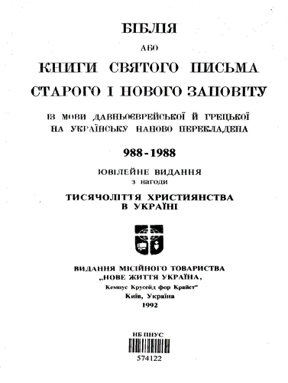
86.37-2
Б59
Біблія або книги Святого Письма Старого і Нового Заповіту 988-1988 : Ювілейне видання з нагоди тисячоліття християнства в Україні / пер. з давньоєврейської та грецької. – К. : Нове Життя, 1992. – 1385 с.

Біблія унікальна. Більше 40 авторів писали її на трьох мовах напротязі 1500 років. Ця книга говорить нам про початок і кінець світу. Вона претендує на звання Божого Слова – на це претендувало не так уже й багато із того що написано, а довела правдивість своїх слів тільки Біблія.

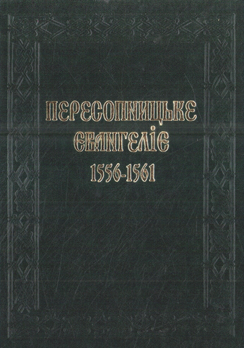 | 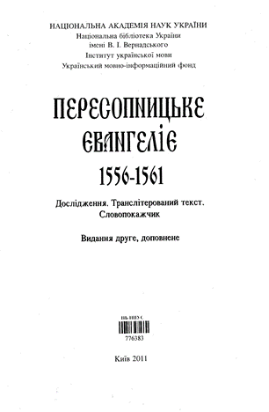

86.3
П27
Пересопницьке Євангеліє 1556-1561. Дослідження. Транслітерований текст. Словопокажчик / Онищенко О.С., Чепіга І.П., Дубровіна Л.А., Гнатенко Л.А. – 2-ге вид., доп. – К. : Національна бібліотека України ім. В.І.Вернадського, 2011. – 699 с. : 48 іл.

Пересопницьке Євангеліє – визначна пам’ятка української мови та книжкового мистецтва XVI ст. загальнослов’янського значення – публікується в повному обсязі. Це – один з перших перекладів українською мовою канонічного євангельського тексту. Видання супроводжується науковими дослідженнями про рукопис та повним словопокажчиком з вичерпною граматичною характеристикою кожної словоформи та її локалізацією в тексті.

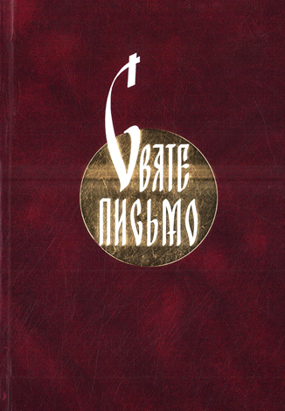 | 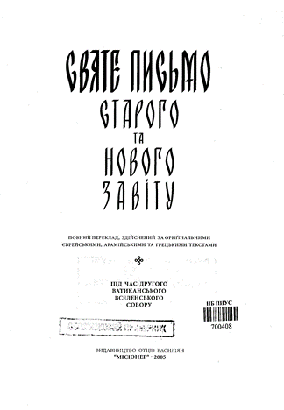

86.37
С25
Святе письмо Старого та Нового Завіту. – Місіонер,
2005. – 350 с.

Біблія – книга книг, найважливіший, найбільше читаний, перекладуваний і коментований твір. Біблійні знання правлять за предмет спеціяльної богословської науки. До відома читачів українського перекладу подаємо важливіші положення і висновки цієї науки.

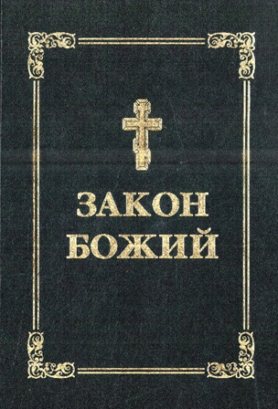 | 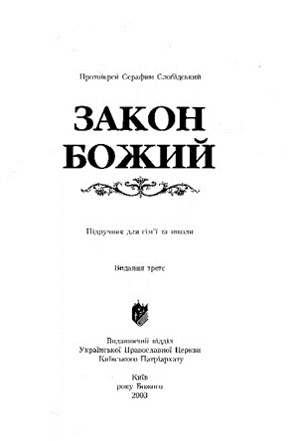

86.372
С48
Протоієрей Серафим Слобідський
Закон Божий. Підручник для сім’ї та школи. Видання 3-є. – К. – 2003 р. - 641 с.

Книга “Закон Божий” протоієрея Серафима Слобідського видана у перекладі українською мовою з доповненнями під загальною редакцією Патріарха Філарета. Нехай ця книга стане істинним дороговказом для тих хто хоче причаститися із глибин святої віри.

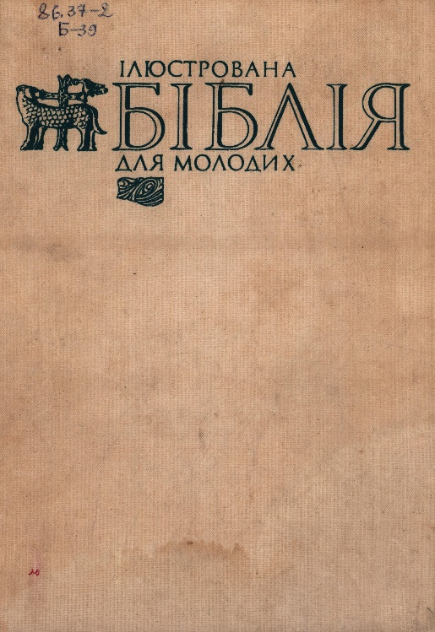
86.37-2
Б39
Біблія. Ілюстрована для молодих / Відп. ред. О.С. Зелик, Ю.П. Москаль. – К. : Дніпро, 1982. – 520 с., іл.

Ця Біблія бажає пробудити зацікавлення молодих людей на запити про віру і промостити їм шлях до читання цілої Біблії, яка є нині, а буде й в майбутності, підставою християнської віри й християнського життя.

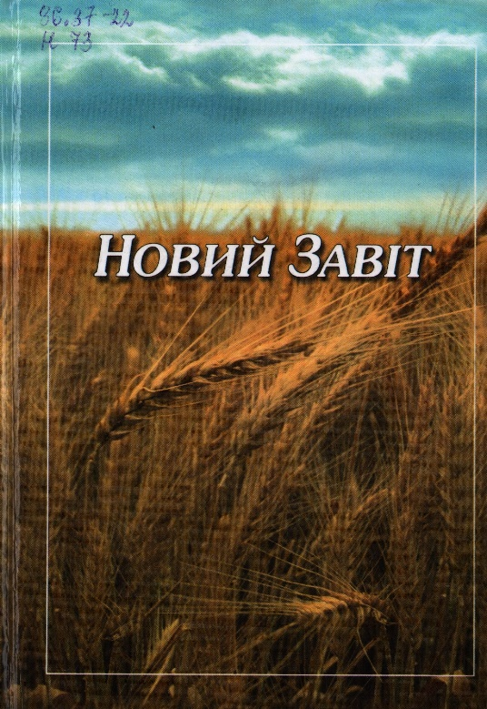

86.37-22
Н73
Новий Завіт Господа нашого Ісуса Христа : з 4-го повного перекладу Біблії / пер. з давньогрецьк. о. Рафаїл Турконяк. – К. : Українське Біблійне Товариство, 2001. – 313 с.

Цей переклад Нового Завіту здійснено о. Рафаїлом Турконяком упродовж 1993 – 2000 років з уточнених сучасною біблієзнавчою наукою старовинних текстів. Мовностилістичне редагування та богословська апробація проведені в Україні під егідою Українського Біблійного Товариства при підтримці Об’єднаних Біблійних Товариств.

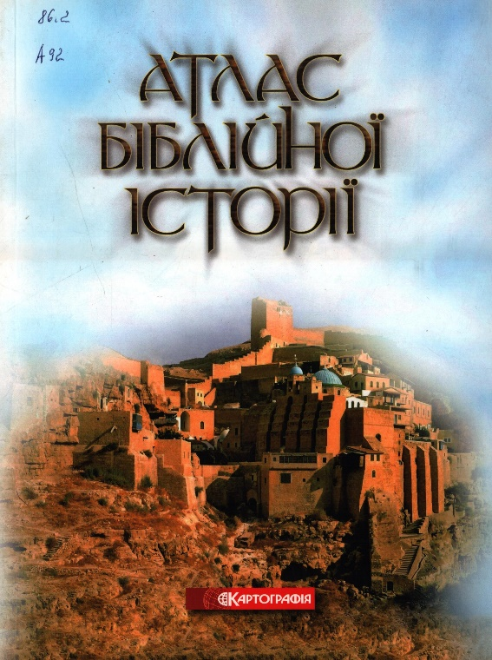

86.2
А92
Атлас біблійної історії / пер. М. Климчук і Т. Цимбал. – К. : ДНВП "Картографія", 2010. – 192 с.

В атласі охоплено всю біблійну історію в її географічному контексті – від найдавніших слідів перебування людини на території Палестини до створення царств Юдеї й Ізраїля та виникнення християнської церкви.

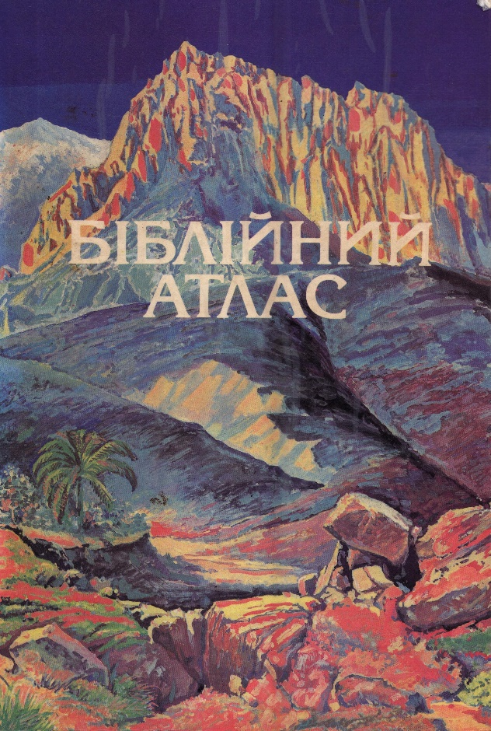
86.37-2
Б59
Біблійний атлас / Упоряд. З.О. Терешкова, С.С. Хорошко. – К. : СЕТЕКС - ЛТД, 1994. – 120 с.

Сама собою постає потреба при вивченні біблейських подій мати під рукою якісь наочні посібники, серед яких найважливішим і найдієвішим є, безперечно. БІБЛІЙНИЙ АТЛАС.

